**Príloha č. 1**

**Výzva na predkladanie ponúk**

zadávanie zákazky postupom podľa § 117 zákona č. 343/2015 Z. z. o verejnom obstarávaní

a o zmene a doplnení niektorých zákonov v znení neskorších predpisov

|  |
| --- |
| **ŠPECIFIKÁCIA PREDMETU ZÁKAZKY** |

**Oprava časti miestnej komunikácie EKN parc.č. 1801/17 v časti obce Kľak od súp.č.14 - po súp.č.19**:

Predmetom zákazky je oprava časti miestnej komunikácie, ktorá sa bude skladať :

- vyčistenie povrchu a okrajov mies.komun. /traktorbager /

- frézovanie poškodených častí, príprava podkladu – spojovací náter asfaltovou emulziou

- vyplnenie výspravkov asfaltovou hmotou AC 8 0 ručným rozprestrením a zhutnenie vibračným valcom, plocha 57 m², hrúbka vrstvy 60 – 70 mm

- pokládka súvislého živičného krytu AC 8 0 ručným rozprestrením, plocha 57 m², hrúbka 60 – 70 mm

Celková plocha opravovanej komunikácie cca 57 m².

V celkovej cene zákazky musia byť zahrnuté všetky stavebné práce, materiály a dopravné náklady súvisiace so zákazkou.

Verejný obstarávateľ požaduje:

* obhliadku skutočného stavu
* stavebné práce vykonať v celosti a v súlade s STN
* okolitý terén uviesť do pôvodného stavu

V tejto výzve sú uvedené všetky podklady na predloženie cenovej ponuky. Ďalšie súťažné podklady sa preto neposkytujú.

Ilustračné foto miestnej komunikácie :

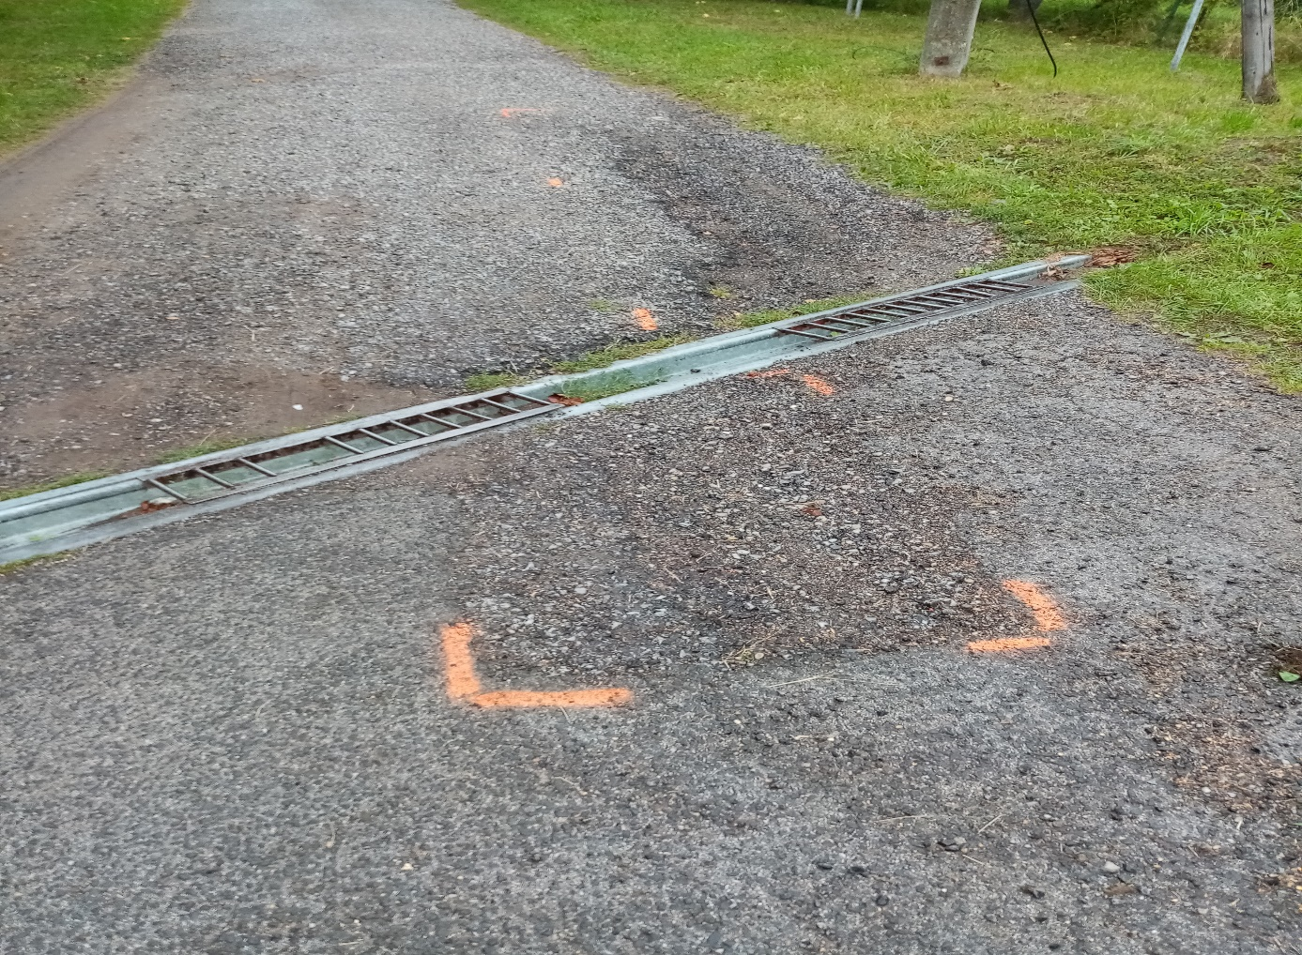 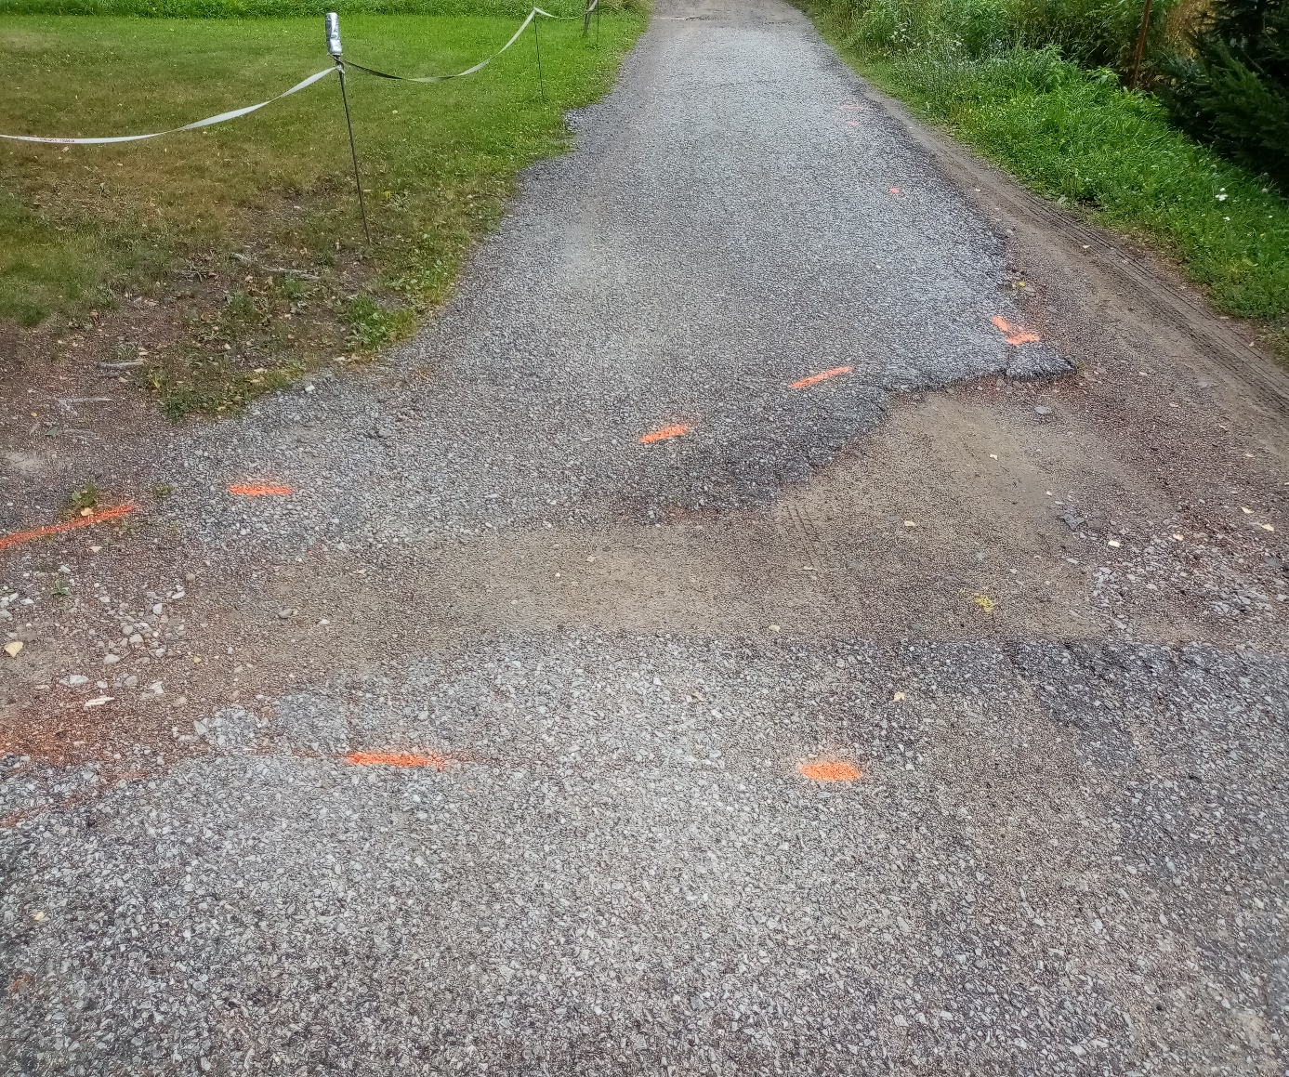 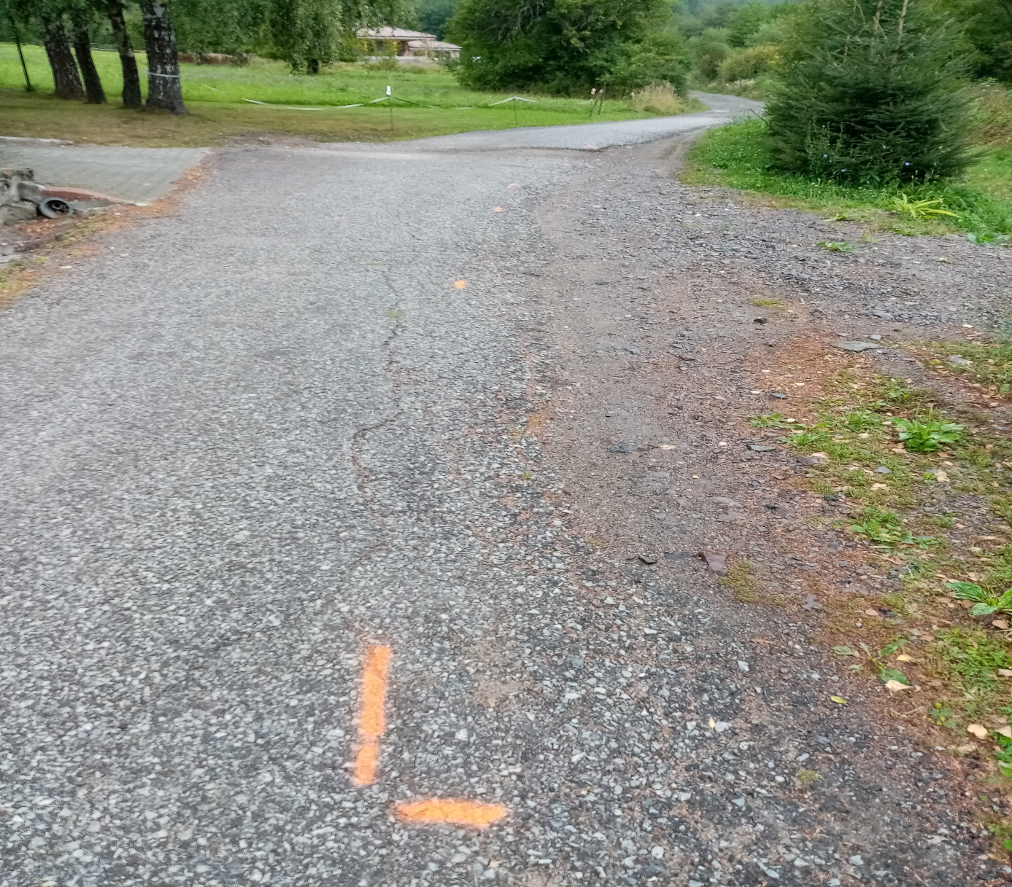 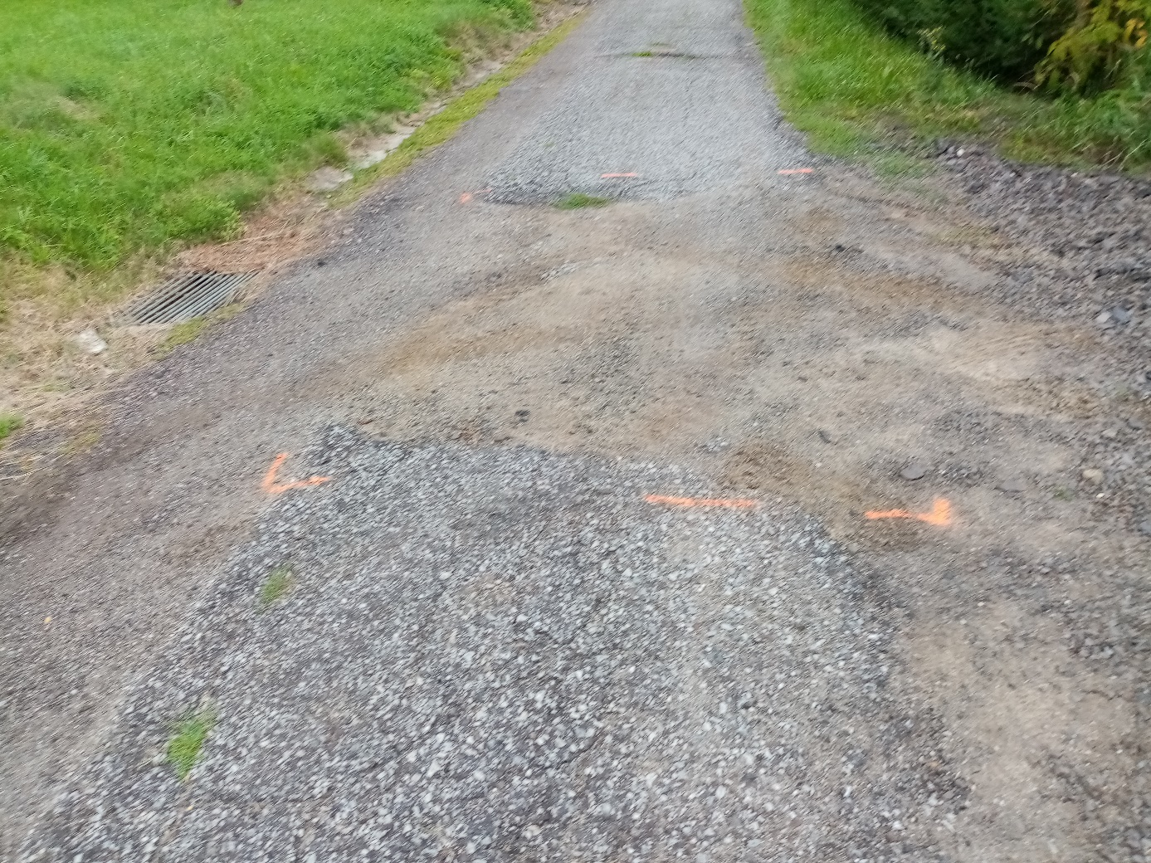

Predpokladaný termín realizácie predmetu zákazky: **do 30. 10. 2020**

Miesto doručenia: Obecný úrad Kľak, 966 77 Kľak č. 9

|  |  |  |  |  |
| --- | --- | --- | --- | --- |
| **Identifikácia uchádzača** | | | | |
| *Názov* |  | | | |
| *Sídlo* |  | | | |
| *Telefónne číslo* |  | | | |
| *e-mail* |  | | | |
| *Kontaktná osoba* |  | | | |
| **Predmet dodania** | | **Cena bez DPH** | **DPH** | **Cena s DPH** |
|  | |  |  |  |
| **Odtlačok pečiatky** | | **Miesto** | **Dátum** | **Podpis** |
|  | |  |  |  |